***Конспект занятия на тему:***

***«Автоматизация звука [р] в словах».***

***Цели:***

***Коррекционные –*** *закреплять артикуляционный уклад,*

*необходимый для произношения звука [р], автоматизировать произношение правильного звука [р] в словах;*

***Обучающие –*** *закреплять навык определения места звука [р] в словах;*

***Развивающие –*** *развивать слуховое внимание, память, фонематическое восприятие;*

***Воспитательные –*** *воспитывать чувство необходимости, заинтересованности в правильной, чёткой речи, положительное отношение к занятиям.*

***Оборудование:*** *картинки – символы артикуляционных упражнений, индивидуальные зеркала, презентация «Мы со звуком [р] играем», ноутбук, дидактическая игра «Весёлый паровоз», предметные картинки со звуком[р] в названии.*

***Ход занятия:***

1. ***Организационный момент:***

*Чтобы разговаривать,*

*Нужно выговаривать,*

*Всё правильно и внятно,*

*Чтоб было всем понятно.*

1. ***Артикуляционная гимнастика:***

*- Проснулся Язычок, открыл окошко (рот широко открыть), выглянул – спрятался («Змейка»). Выглянул Язычок, посмотрел на солнышко (загнуть кончик языка вверх), посмотрел на травку (опустить кончик языка вниз), посмотрел налево, направо («Часики») и пошёл «чистить зубки». После завтрака решил Язычок заняться ремонтом. Нужно было починить потолок. Язычок стучит молоточком: д.д.д, красит потолок («Маляр»). Закончил Язычок ремонтировать потолок и вышел во двор, а там его уже ждала «Лошадка». Решили Язычок и Лошадка отправиться в лес за грибами («Грибок»). Насобирали полную корзину, хотели было уже возвращаться домой, как вдруг услышали: кто-то на гармошке играет. Это зайчик сидел на пеньке и играл на гармошке («Гармошка»). А где-то в глубине леса послышался стук дятла («Дятел»). Устали Лошадка и Язычок и решили возвращаться домой. Вышли они к дороге, на дороге стоит машина, а мотор - заглох.*

*- Все месте заводим мотор: др… др… др…*

*Артикуляционный уклад звука [р]*

*3.****Автоматизация звука [р]***

*а) в слогах*

* *Когда Язычок вернулся домой, его встретил его друг – мальчик Рома.*
* *Назовите первый звук в имени «Рома».*

**

*- Рома предложил поиграть со звуком [р].*

*Игра «Пальчики здороваются» (все пальцы поочередно соприкасаются с большим пальцем):*

*правая рука – ра – ро – ру –ры*

*левая рука – ар – ор – ур –ыр*

*обе руки (пальцы обеих рук соприкасаются друг с другом) – ара – аро – ару –ары*

*б) в словах*

*- Мы со звуком [р] играем…(презентация)*

**

***Физминутка (самомассаж рук)***

*«Индейцы»*

*Мы, как древние индейцы, разжигаем огонёк,*

*Быстро палочку покрутим,*

*И себе огонь добудем.*

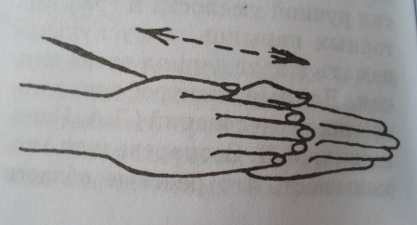

*в) – Рома любит играть с «Весёлым паровозиком».*

*- Помогите Роме рассадить картинки на свои места, определите место звука [р] в словах:*

*- картинки со звуком [р] в начале слова посадим в 1-й вагон;*

*- картинки со звуком [р] в середине слова посадим во 2-й вагон;*

*- картинки со звуком [р] в конце слова посадим в 3-й вагон.*

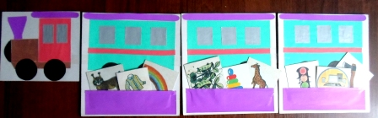

*г) – А ещё Рома любит играть со словами. Игра «Закончи слово» (логопед произносит начало слова, ребёнок – конец слова):*

*Логопед Ребёнок Ребёнок*

*Мухомо… -ры мухоморы*

*Кома… -ры комары*

*Помидо… -ры помидоры*

*Гита… -ры гитары*

*4)* ***Итог***

*–Пока Язычок и Рома играли со звуком [р], наступил вечер. Наши друзья отправились домой.*

*- Какой звук мы сегодня тренировались произносить в словах?*